USB 6合1讀卡機
用戶手冊
- 簡介
- 産品特色
- 系統需求
- 安裝USB 6合1讀卡機
- 卸載USB 6合1讀卡機

1. 簡介
這種6合1讀卡機在所有的可用驅動器中是一種功能多而強大的驅動器，它可以訪問存取大多數快閃記憶體卡.包括：CF、IBM Micro Driver、SD、SM、MS、MMC.
2. 産品特色
※ 快閃記憶體卡支援：CF、IBM Micro Driver、SD、SM、MS、MMC.
※ 符合USB 1.1 規範
※ 作業系統支援: Windows 98, 98SE, 2000, ME, XP以及Mac 8.6 或更高版本
※ Windows ME/ XP.作業系統下免安裝驅動程式
※ 讀卡機內置USB連接線，適用於筆記本電腦用戶
3. 系統需求

- IBM PC及其兼容機486DX-100 MHz CPU 或更高
- 可用的USB埠
- CD-ROM 驅動器
- 最少16MB 以上記憶體

4. 6合1讀卡機安裝過程:
請遵循以下步驟去安裝6合1讀卡機的驅動程序：
- 打開電腦電源並確認USB埠可用且工作正常
2. 請雙擊" MAC V1.04B.hqx" 將出現一個注意畫面" the document is locked, Do you like to open it ?". 請單擊" ok " 然後得到兩個文件" ICSI.1" 和 "ICSI.SIT.1" .
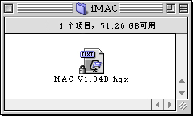

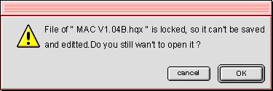
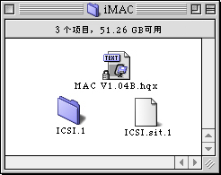
3. 打開文件夾" ICSI ", 請打開文件 " Driver Installer " .
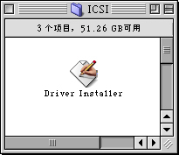
4. 將出現一個注意畫面: Please restart your computer after installing , 請單擊" OK " ,系統將複製所需的文件到iMAC.

- 安裝完成，請重新起動蘋果機.

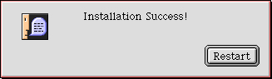
6. 如果出現如下介面, 請從" 功能擴展"文件夾中刪除文件" ICSI USB MSCDRIVER",安裝新的驅動程式

7. 請把USB6合1讀卡機連接在蘋果機的USB埠上， 如果所有的卡都插入了,將出現四個新盤符. 如果不是這樣,將不會出現盤符. (注意: 請不要把6合1讀卡機連接在鍵盤的USB埠上,因爲這個埠提供的電源比較低).
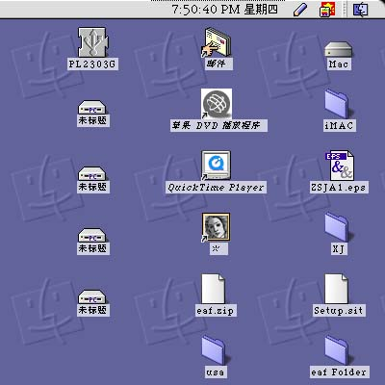

8. 在" 蘋果系統概述 "裏的“ 設備和宗卷 ”的USB埠裏將出現四個盤符。
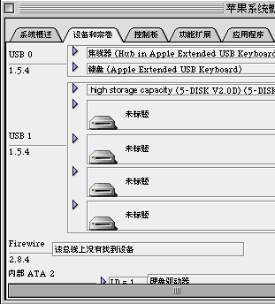

- 如果你只是想從蘋果機上拔下USB 6合1讀卡機而不是要卸載它. 請把這四個盤符拖到"廢紙簍",然後從USB埠拔下它. 當你再次將6合1讀卡機接到USB埠上時，電腦又會出現這四個盤符，你就可以隨便使用了。

5. 卸載USB 6合1讀卡機 :

- 首先，從蘋果機的USB埠上拔下USB 6合1讀卡機
- 雙擊桌面上的"Mac"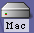 圖示,然後將出現如下視窗.
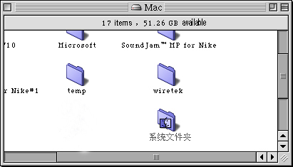

3. 請雙擊打開"系統文件夾。
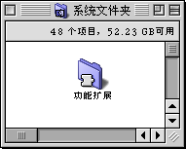

4. 請雙擊打開 " 功能擴展”, 你可以看到兩個項目" ICSI USB MSC Driver "和 "ICSI USB MSC Shim Driver", 把這兩項拖到"廢紙簍"裏面, 然後你就完全卸載它了。
